**７６回全京都女子ソフトボール大会　【中学生】**

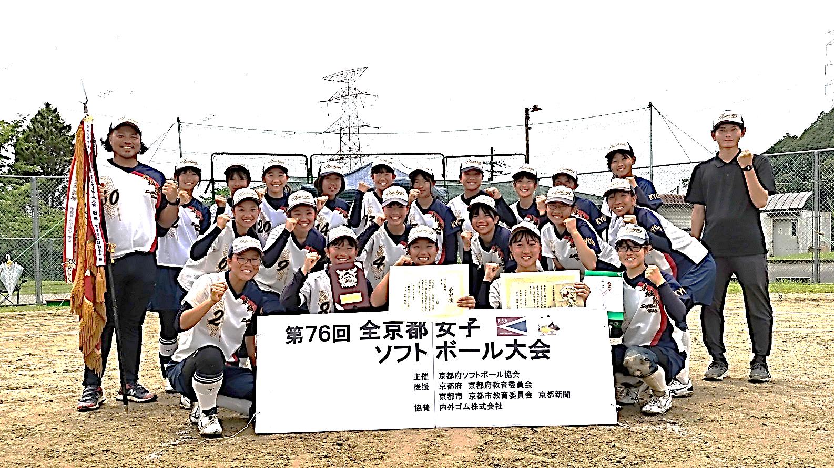

**【優勝】　城陽市立東城陽中学校**

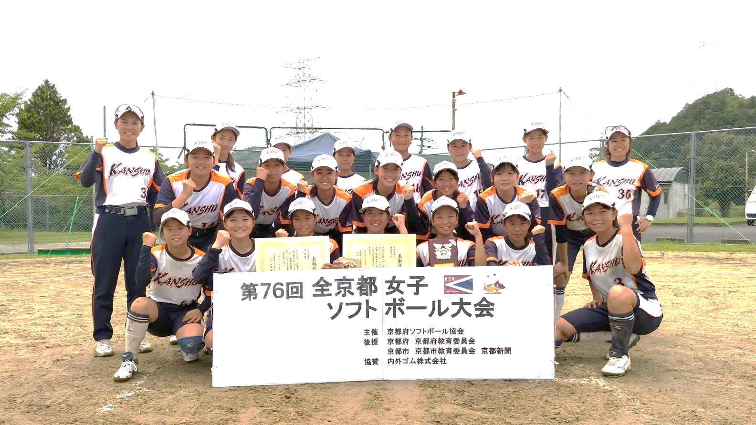

**【準優勝】　京都市立勧修中学校**

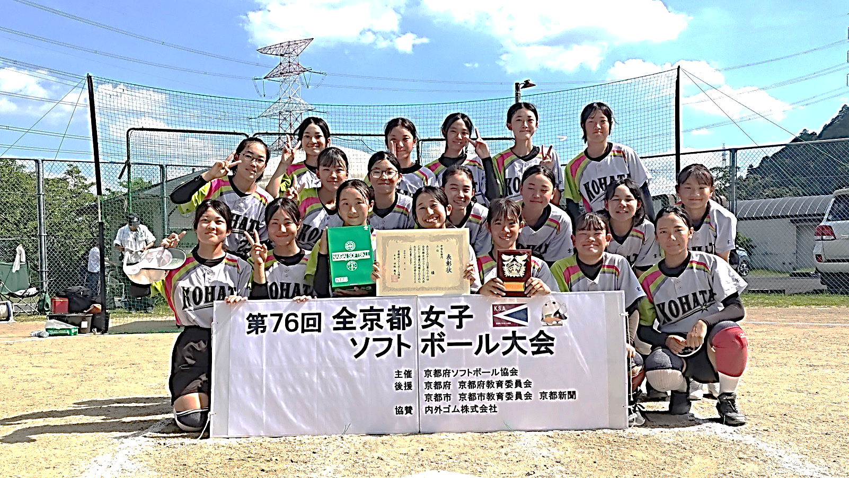

**【３位】宇治市立木幡中学校**

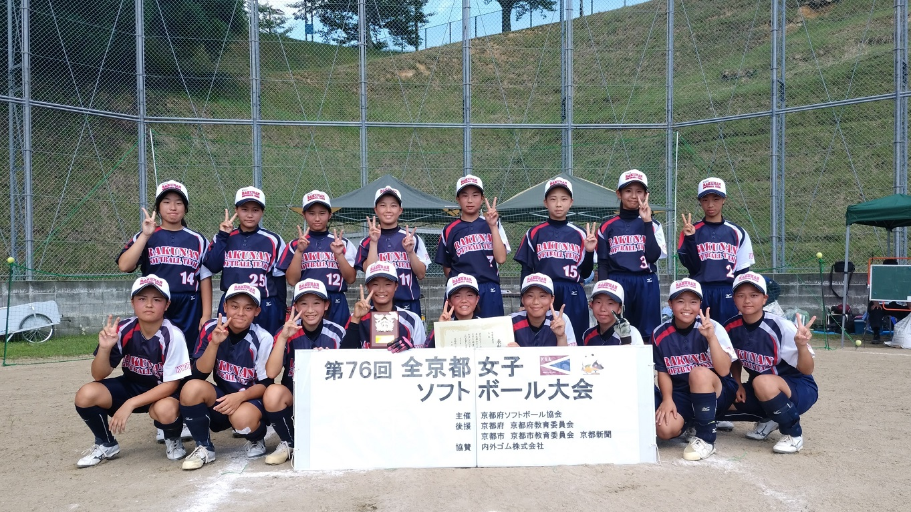

**【３位】京都市立洛南中学校**